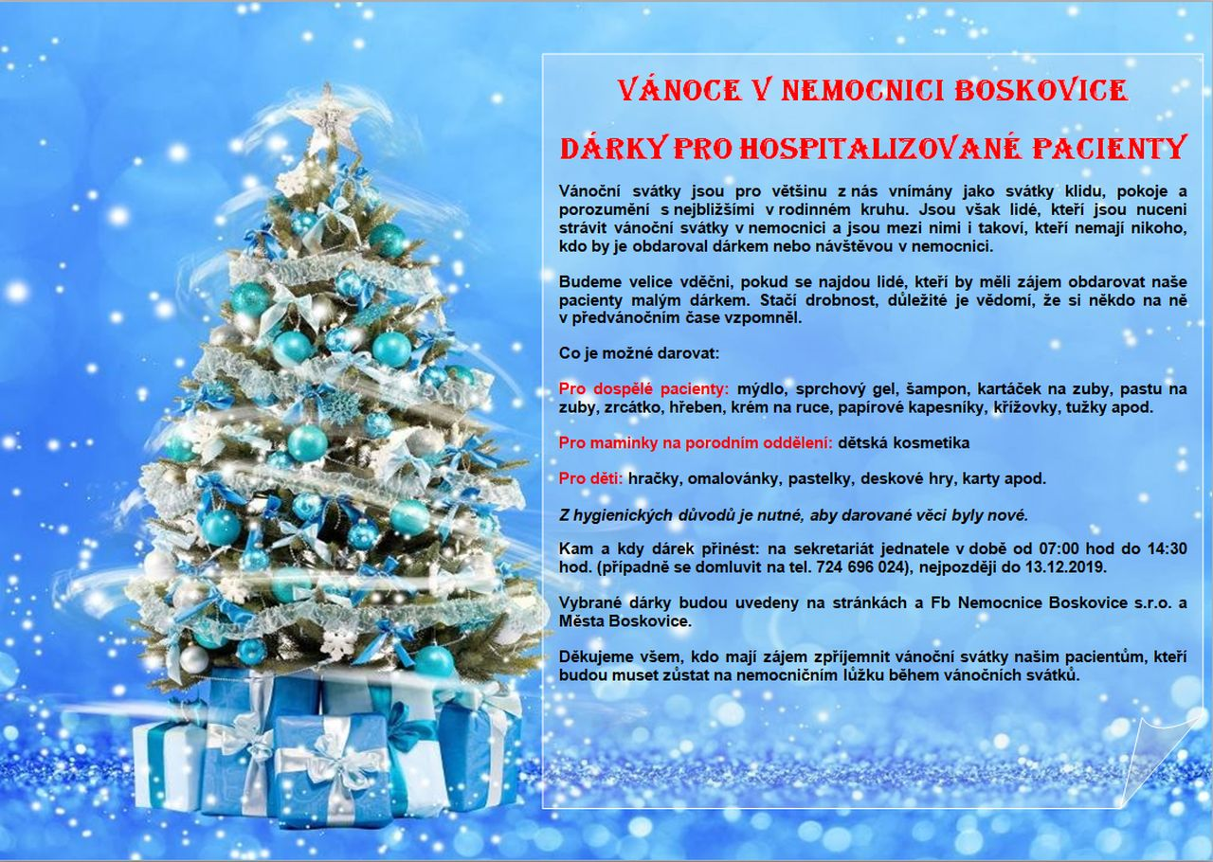

AC Okrouhlá, spolek se zapojuje do akce
Vánoce v Nemocnici Boskovice
a pořádá v obci Okrouhlá sběr vánočních dárků pro hospitalizované pacienty.
Přes Vánoce zůstávají v nemocnici často pacienti, kteří jsou opuštění a nemají nikoho, kdo by je obdaroval nebo navštívil.
Termíny výběrů darů jsou:
Středa 4.12.2019 (16 – 18 hod) v nové hasičské zbrojnici
Neděle 8.12.2019 (10 – 12 hod) v nové hasičské zbrojnici
Středa 11.12.2019 (17 – 19 hod) v nové hasičské zbrojnici
Popřípadě je možnost vyzvednutí přímo v domácnosti po domluvě na tel. čísle 724 365 446.
Preferovány jsou spíše dárky pro dospělé pacienty. Stačí drobnost, důležité je vědomí, že si na pacienty někdo v předvánočním čase vzpomněl. Hospitalizovaní je dostanou na Štědrý den. Z důvodu možného zneužití budou dárky označeny pořadovým číslem, zaevidovány v seznamu a tento seznam bude předán proti podpisu do Nemocnice Boskovice.
Předem děkujeme.

